北京市西城区第四十三中学2021届高三物理上学期期中试题（含解析）
一、单项选择题（共21个小题，每小题2分，共42分。在每小题给出的四个选项中，只有一个选项是符合题意的。）
1. 碳12的原子核是由6个质子和6个中子构成的，各质子之间存在着三种相互作用力，万有引力、库仑力和核力。这三种相互作用力的大小由弱到强的顺序是（ ）
A. 万有引力、核力、库仑力 B. 万有引力、库仑力、核力
C. 核力、库仑力、万有引力 D. 核力、万有引力、库仑力
【答案】B
【解析】
【详解】核力是强相互作用力，它能将核子束缚在原子核内，万有引力最弱，研究核子间相互作用时万有引力可以忽略；库仑力介于二者之间，故选B。
2. 由爱因斯坦创立的相对论，对现代物理学的发展和现代人类思想的发展有着巨大的影响，从逻辑思想上统一了经典物理学，使经典物理学成为一个完美的科学体系。下列关于相对论的说法中，正确的是（ ）
A. 由质能方程E=mc²可知，质量就是能量
B. 在任何参考系中，光在真空中的速度都保持不变
C. 在高速运动的飞船中的宇航员会发现飞船中的钟走得比地球上快
D. 火箭以0.5倍的光速从观察者的身边掠过，观察者测得火箭的长度变短了
【答案】D
【解析】
【详解】A．由质能方程E=mc²可知，一定的质量总是与一定的能量相对应，并不是质量就是能量，选项A错误；
B．根据光速不变原理，在不同的惯性参考系中，光在真空中的速度都是相同的。故B错误；
C．在高速运动的飞船中的宇航员会发现飞船中的钟走得比地球上慢。故C错误；
D．火箭船以0.5c的速率飞行时，根据尺缩效应可知火箭长度变小，故D正确；
故选D。
3. 1896年法国物理学家贝可勒尔发现天然放射性现象；1897年，英国物理学家J·汤姆孙发现电子；1909年，英国物理学家卢瑟福指导学生进行α粒子散射实验；1919年卢瑟福用镭放射出的α粒子轰击氮原子核，发现了质子；1932年英国物理学家查德威克发现中子……人们对微观世界的探究一直在不停地深入。下列现象中，与原子核内部变化有关的是（ ）
A. 天然放射现象 B. 光电效应现象 C. 原子发光现象 D. α粒子散射现象
【答案】A
【解析】
【详解】A．天然放射现象是原子核内部发生变化自发的放射出α粒子或电子，从而发生α衰变或β衰变，反应的过程中核内核子数，质子数，中子数发生变化，故A正确；
B．光电效应是原子核外层电子脱离原子核的束缚而逸出，没有涉及到原子核的变化，故B错误；
C．原子发光是原子跃迁形成的，即电子从高能级向低能级跃迁，释放的能量以光子形式辐射出去，没有涉及到原子核的变化，故C错误；
D．α粒子散射实验表明了原子内部有一个很小的核，并没有涉及到核内部的变化，故D错误。
故选A。
4. 关于α粒子散射实验的下述说法中正确的是（ ）
A. 实验表明原子中心的核带有原子的全部正电及全部质量
B. 实验表明原子中心有一个较大的核，它占有原子体积的较大部分
C. 在实验中观察到的现象是绝大多数α粒子穿过金箔后，仍沿原来方向前进，少数发生了较大偏转，极少数偏转超过90°，有的甚至被弹回接近180°
D. 使α粒子发生明显偏转的力是来自带正电的核及核外电子，当α粒子接近核时是核的推斥力使α粒子发生明显偏转，当α粒子接近电子时，是电子的吸引力使之发生明显偏转
【答案】C
【解析】
【详解】A．实验表明原子中心核带有原子的全部正电，但不是全部质量，故A错误；
BCD．α粒子散射实验的内容是：绝大多数α粒子几乎不发生偏转；少数α粒子发生了较大的角度偏转；极少数α粒子发生了大角度偏转（偏转角度超过90°，有的甚至几乎达到180°，被反弹回来），使α粒子发生明显偏转的力是来自带正电的原子核，当α粒子接近核时是核的推斥力使α粒子发生明显偏转，当α粒子接近电子时，由于电子质量远小于α粒子质量，所以α粒子几乎不发生偏转；从绝大多数α粒子几乎不发生偏转，可以推测使粒子受到排斥力的核体积极小；故C正确，BD错误；
故选C。
5. 在下列四个核反应式中，X表示中子的是（ ）
A. N＋X→O＋H
B. Th→Pa＋X
C. X＋C→N
D. U＋n→Sr＋Xe＋10X
【答案】D
【解析】
【详解】设A项中X的质量数为A，电荷数为Z，根据质量数和电荷数守恒可得
14+A=17+1
7+Z=8+1
解得A=4，Z=2，故X表示氦核，
同理可得：B中X表示电子，C中X表示质子，D中X表示中子，故选D。
6. 氢原子能级示意如图。现有大量氢原子处于n=3能级上，下列正确的是（ ）
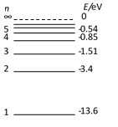
A. 这些原子跃迁过程中最多可辐射出6种频率的光子
B. 从n=3能级跃迁到n=1能级比跃迁到n=2能级辐射的光子频率低
C. 从n=3能级跃迁到n=4能级需吸收0.66eV的能量
D. n=3能级的氢原子电离至少需要吸收13.6eV的能量
【答案】C
【解析】
【详解】A．大量氢原子处于n=3能级跃迁到n=1多可辐射出种不同频率的光子，故A错误；
B．根据能级图可知从n=3能级跃迁到n=1能级辐射的光子能量为
从n=3能级跃迁到n=2能级辐射的光子能量为
比较可知从n=3能级跃迁到n=1能级比跃迁到n=2能级辐射的光子频率高，故B错误；
C．根据能级图可知从n=3能级跃迁到n=4能级，需要吸收的能量为
故C正确；
D．根据能级图可知氢原子处于n=3能级的能量为－1.51eV，故要使其电离至少需要吸收1.51eV的能量，故D错误。
故选C。
7. 最近几年，原子核科学家在超重元素的探测方面取得重大进展。1996年科学家在研究某两个重核结合成超重元素的反应时，发现生成的超重元素的核X经过6次α衰变、2次β衰变后的产物为Y。由此可以判定超重元素的原子序数和质量数分别是（ ）
A. 110，265 B. 110，277 C. 114，277 D. 114，265
【答案】B
【解析】
【详解】由题意可知，设“超重”元素的原子序数为n，质量数为m，因此中子数为m−n，设经6次α衰变和2次β衰变后变为，由质量数和电荷数守恒有
n=100+2×6−2
m=253+4×6
解得
n=110
m=277
所以ACD错误，B正确。
故选B。
8. 地球的年龄到底有多大，科学家利用天然放射性元素的衰变规律，通过对目前发现最古老的岩石中铀和铅含量来推算。测得该岩石中现含有的铀是岩石形成初期时（岩石形成初期时不含铅）的一半，铀238衰变后形成铅206，铀238的相对含量随时间变化规律如图所示，图中N为铀238的原子数，N₀为铀和铅的总原子数。由此可以判断出（ ）
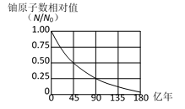
A. 铀238的半衰期为90亿年
B. 地球的年龄大致为90亿年
C. 被测定的岩石样品在90亿年时，铀、铅原子数之比约为1∶3
D. 根据铀半衰期可知，20个铀原子核经过一个半衰期后就剩下10个铀原子核
【答案】C
【解析】
【详解】AB．由于测定出该岩石中含有的铀是岩石形成初期时的一半，由图象可知对应的时间是45亿年，即地球年龄大约为45亿年，半衰期为45亿年，故AB错误；
C．由图象知，90亿年对应的，设铅原子的数目为N′，则
所以
即90亿年时的铀铅原子数之比为1：3，故C正确；
D．铀的半衰期是大量铀核衰变的统计规律，对少量的原子核衰变不成立，故D错误；
故选C。
9. 电磁波谱家族有众多的成员。关于电磁波的应用，下列说法不正确的是（ ）
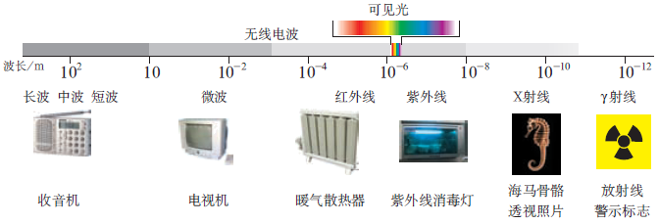
A. 电磁炉是利用电磁波来工作的
B. 微波炉是利用电磁波的能量来快速煮熟食物的
C. 雷达是利用电磁波的反射来侦测目标的
D. 夜视仪是利用红外线来帮助人们在夜间看见物体的
【答案】A
【解析】
【详解】A．电磁炉是利电磁感应原理和电流的热效应来工作的，故A错误，符合题意；
B．微波时电磁波的一部分，食物分子在微波的作用下剧烈震动，内能增大，温度升高，达到加热的目的，故B正确，不符合题意；
C．雷达是利用电磁波的反射来侦测目标的，故C正确，不符合题意；
D．不同温度的物体发出的红外线特征不同，夜视仪是利用红外线来帮助人们在夜间看见物体的，故D正确，不符合题意。
故选A。
10. 以下说法正确的是（ ）
A. 太阳光谱是明线光谱
B. 光的偏振现象说明光是纵波
C. 用激光读取光盘上记录的信息是利用激光平行度好的特点
D. 肥皂泡在阳光照射下呈现彩色，这是由于光的衍射造成的色散现象
【答案】C
【解析】
【详解】A．太阳光谱是吸收光谱，其中的暗线，说明太阳中存在与这些暗线相对应的元素，故A错误；
B．光的偏振现象说明光是横波，故B错误；
C．激光读取光盘上记录的信息是利用激光的方向性好，基本上只沿发射的方向传播，能集中于一点的特点，故C正确；
D．肥皂泡在在阳光的照射下会呈现彩色，这是由于光的干涉造成的色散现象，故D错误。
故选C。
11. 2008年北京奥运会上，光纤通讯将覆盖所有奥运场馆为各项比赛提供安全可靠的通信服务，光导纤维是由内芯和外套两层组成，光从一端进入，另一端传出，下列说法正确的是（ ）
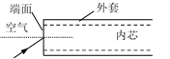
A. 内芯的折射率小于外套的折射率
B. 增大光从端面入射的入射角，在端面处可能发生全反射
C. 不同频率的可见光从同一根光导纤维的一端传输到另一端所用的时间不相同
D. 若红光以如图所示的角度入射，恰能在内芯和外套界面上发生全反射，则改用紫光以同样角度入射时，在内芯和外套界面上将不会发生全反射
【答案】C
【解析】
【详解】A B．光导纤维传递光信号是利用光的全反射原理，所以内芯的折射率大于外套的折射率，在端面不可能发生全反射，故AB错误；
C．根据可知，不同频率的可见光在同一介质中折射率不同，传播速度不同，故所用时间也不同，故C正确；
D．红光临界角大于紫光临界角，红光恰能发生全反射，紫光更能发生全反射，可以从一端入射到另端射出，故D错误。
故选C。
12. 一束复色光由空气斜射向一块平行平面玻璃砖，经折射分成两束单色光a、b。已知a光的频率小于b光的频率，下列光路图正确的是（ ）
A. 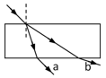 B. 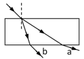 C. 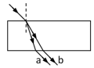 D. 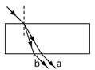
【答案】D
【解析】
【详解】光线经平行平面玻璃砖两次折射后，根据折射定律得到：出射光线与入射光线平行。由题a光的频率小于b光的频率，则玻璃砖对a光的折射率小于b光的折射率，当入射角相同时，由折射定律分析得知a的折射角小于b光的折射角，在玻璃砖内部，a光在b光右侧
故选D。
13. a、b、c三条平行光线从空气射向玻璃砖且方向垂直于半圆柱体玻璃砖的截面直径，如图所示。光线b正好过圆心O，光线a、c从光线b的两侧对称入射，光线a、c从玻璃砖下表面进入空气后与光线b交于P、Q，则下列说法正确的是（ ）
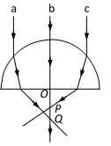
A. 玻璃对三种光的折射率关系是n_{a}＜n_{b}＜n_{c}
B. 玻璃对三种光的折射率关系是n_{a}＜n_{c}，b光的折射率大小无法确定
C. 用相同的装置进行双缝干涉实验，a光的干涉条纹间距比c光干涉条纹间距小
D. 若a、c都能使某金属发生光电效应，则a打出的光电子的最大初动能大于c光打出的光电子的最大初动能
【答案】B
【解析】
【详解】AB．c光通过玻璃砖后偏折程度比a光的大，所以玻璃对c光的折射率大于对a光的折射率。由于玻璃对b光没有发生偏折，无法判断玻璃对b光的折射率与对a、c两光的折射率的大小，故A错误，B正确；
C．玻璃对c光的折射率大于对a光的折射率，则c光的波长比a光小，根据双缝干涉条纹的间距与波长成正比，可知在相同条件下进行双缝干涉实验，c光的条纹间距比a光窄，故
C错误；
D．c光的折射率大，频率高，根据光电效应方程可知，若a、c都能使某金属发生光电效应，则c打出的光电子的初动能更大，故D错误。
故选B。
14. 关于热学现象和热学规律，下列说法中正确的是（ ）
A. 布朗运动就是液体分子的热运动
B. 用油膜法测分子直径的实验中，应使用纯油酸滴到水面上
C. 第一类永动机不可能制成是因为它违背了能量守恒定律
D. 用活塞压缩汽缸里的空气，对空气做功3.0×10⁵ J，同时空气的内能增加2.2×10⁵ J，则空气从外界吸热5.2×10⁵ J
【答案】C
【解析】
【详解】A．布朗运动是小颗粒的运动，只是间接反映了液体分子的无规则运动，故A错误；
B．用油膜法测分子直径的实验中，应使用油酸溶液滴到水面上，便于稀释后紧密排列在水面上，故B错误；
C．第一类永动机违背了能量守恒定律，故C正确；
D．由热力学第一定律△U=W+Q可知，空气向外界散出0.8×10⁵J的热量，故D错误；
故选C。
15. 由于分子间存在着分子力，而分子力做功与路径无关，因此分子间存在与其相对距离有关的分子势能。如图所示为分子势能E_{p}随分子间距离r变化的图象，取r趋近于无穷大时E_{p}为零。r₀表示分子间引力和斥力平衡的位置。通过功能关系可以从分子势能的图象中得到有关分子力的信息，则下列说法正确的是（ ）
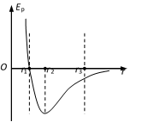
A. 图中r₁是分子间的引力和斥力平衡的位置
B. 假设将两个分子从r=r₂处释放，它们将相互靠近
C. 当分子间的距离r=r₃时，分子间只有引力没有斥力
D. 当分子间的距离减小时，分子间的引力和斥力都会增大
【答案】D
【解析】
【详解】AB．在分子间的引力和斥力平衡的位置，分子势能最小，则图中r₂是分子间的引力和斥力平衡的位置，所以假设将两个分子从r=r₂处释放，它们既不会相互远离，也不会相互靠近。选项AB错误；
C．当分子间的距离r=r₃时，分子力表现为引力，分子间引力大于斥力，选项C错误；
D．当分子间的距离减小时，分子间的引力和斥力都会增大，选项D正确。
故选D。
16. 把一个筛子用四根弹簧支起来，筛子上装一个电动偏心轮，它每转一周，给筛子一个驱动力，这就做成了一个共振筛，如图所示。不开电动机让这个筛子自由振动时，完成20次全振动用15 s，在某电压下，电动偏心轮的转速是50 r/min。已知增大电动偏心轮电压可使其转速提高，而增加筛子的总质量可以增大筛子的固有周期。为使共振筛的振幅增大，以下做法可行的是（ ）
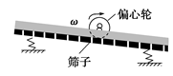
①降低输入电压 ②提高输入电压 ③增加筛子质量 ④减小筛子质量
A. ①③ B. ①④ C. ②③ D. ②④
【答案】C
【解析】
【详解】根据题意，得筛子的故有频率为
电动机某电压下，电动偏心轮的转速是50 r/min，此时频率为
此时频率小于筛子的故有频率，要使振幅增大，可以提高输入电压或增加筛子质量。
故选C。
17. 振源A带动细绳振动，某时刻形成的横波如图所示，则在波传播到细绳上一点P时开始计时，下列图的四个图形中能表示P点振动图象的是（ ）
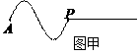
A. 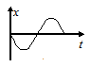 B. 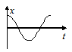 C. 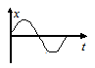 D. 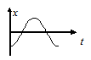
【答案】A
【解析】
由波形得知，波向右传播时，波形向右平移，则开始计时，P点经过平衡位置且振动方向向下．图A中t=0时刻，质点在平衡位置且振动方向向下，能反映质点P的振动情况，故A正确，BCD错误．故选A.
点睛：本题的关键在于找到振动图象与波动图象的联系，抓住计时起点情况两种图象中P点振动情况是否一致来判断；记住波形图中质点振动方向与振动图像中质点某时刻的振动方向的判断方法．
18. 一列简谐横波某时刻波形如图甲所示。由该时刻开始计时，质点L的振动情况如图乙所示。下列说法正确的是（ ）
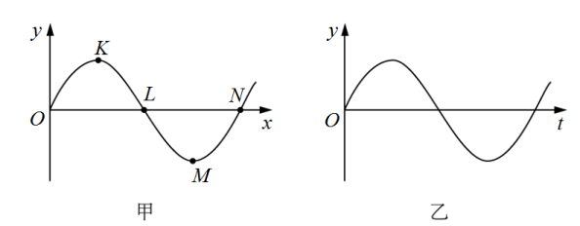
A. 该横波沿轴负方向传播
B. 质点N该时刻向y轴负方向运动
C. 质点L经半个周期将沿轴正方向移动
D. 该时刻质点K与M的速度、加速度都相同
【答案】B
【解析】
【详解】AB．由图可知乙质点L的振动情况，该时刻质点L向y轴正方向振动。根据上下坡法或者平移法可知，该横波沿x轴正方向传播，质点N该时刻向y轴负方向运动，故A错误，故B正确；
C．质点L只在平衡位置附近y轴方向上下振动，波传播时，质点不会沿x轴正方向移动，故C错误；
D．该时刻质点K与M的速度为零，质点K加速度为-y方向，质点M加速度为+y方向，故D错误。
故选B。
19. 关于静摩擦力做功和滑动摩擦力做功，下列说法正确的是（ ）
A. 静摩擦力总是做正功，滑动摩擦力总是做负功
B. 静摩擦力对物体一定不做功，滑动摩擦力对物体可能不做功
C. 静摩擦力对物体可能做功，滑动摩擦力对物体一定做功
D. 静摩擦力和滑动摩擦力都可能对物体不做功
【答案】D
【解析】
【详解】A．将小物块轻轻放在匀速运动的传送带上，小物块相对于传送带运动，滑动摩擦力充当动力，传送带对小物块的摩擦力做正功，故A错误；
B．当物体受到静摩擦力作用，但是位移不为零，则静摩擦对物体做功，如手抓紧杯子向上移动，此时杯子受到手的静摩擦力，且位移不为零，手对杯子作用的静摩擦力对杯子做了正功，故B错误；
C．当物体受到滑动摩擦力作用，但是位移为零，则滑动摩擦力一样不做功，如粉笔在黑板上摩擦，滑动摩擦力对黑板不做功，故C错误；
D．当静摩擦力的方向与速度方向垂直时，比如静摩擦力提供向心力时，此时静摩擦力摩擦力不做功，当物体受到滑动摩擦力作用，但是位移为零，则滑动摩擦力一样不做功，如粉笔在黑板上摩擦，滑动摩擦力对黑板不做功，故D正确。
故选D。
20. 如图，游乐场中，从高处P到水面Q处有三条不同的光滑轨道，图中甲和丙是两条长度相等的曲线轨道，乙是直线轨道。甲、乙、丙三小孩沿不同轨道同时从P处自由滑向Q处，下列说法正确的有（ ）
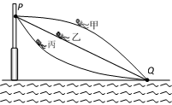
A. 甲切向加速度始终比丙的小
B. 因为乙沿直线下滑，所经过的路程最短，所以乙最先到达Q处
C. 虽然甲、乙、丙所经过的路径不同，但它们的位移相同，所以应该同时到达Q处
D. 甲、乙、丙到达Q处时的速度大小是相等的
【答案】D
【解析】
【详解】A．根据受力分析及牛顿第二定律知，甲的切向加速度先比丙的小，后比丙的大，故A错误；
BCD．由于是光滑轨道，小孩在此过程中，只有重力做功，故由动能定理得，由此可知甲、乙、丙到达Q处时的速度大小是相等的，故D正确；由于甲、乙、丙三者位移相同，最后的速度相等，以及三者加速度的关系，可做出三者的速度—时间图象如下图所示
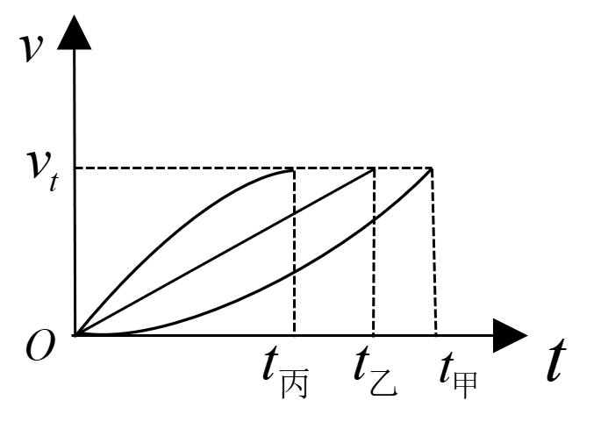
由此图可知丙最先到达Q处，故B、C错。
故选D。
21. 在同一竖直平面内，3个完全相同的小钢球（1号、2号、3号）悬挂于同一高度；静止时小球恰能接触且悬线平行，如图所示。在下列实验中，悬线始终保持绷紧状态，碰撞均为对心正碰。以下分析正确的是（ ）
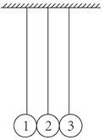
A. 将1号移至高度释放，碰撞后，观察到2号静止、3号摆至高度。若2号换成质量不同的小钢球，重复上述实验，3号仍能摆至高度
B. 将1、2号一起移至高度释放，碰撞后，观察到1号静止，2、3号一起摆至高度，释放后整个过程机械能和动量都守恒
C. 将右侧涂胶1号移至高度释放，1、2号碰撞后粘在一起，根据机械能守恒，3号仍能摆至高度
D. 将1号和右侧涂胶的2号一起移至高度释放，碰撞后，2、3号粘在一起向右运动，未能摆至高度，释放后整个过程机械能和动量都不守恒
【答案】D
【解析】
【详解】A．1号球与质量不同的2号球相碰撞后，1号球速度不为零，则2号球获得的动能小于1号球撞2号球前瞬间的动能，所以2号球与3号球相碰撞后，3号球获得的动能也小于1号球撞2号球前瞬间的动能，则3号不可能摆至高度，故A错误；
B．1、2号球释放后，三小球之间的碰撞为弹性碰撞，且三小球组成的系统只有重力做功，所以系统的机械能守恒，但整个过程中，系统所受合外力不为零，所以系统动量不守恒，故B错误；
C．1、2号碰撞后粘在一起，为完全非弹性碰撞，碰撞过程有机械能损失，所以1、2号球再与3号球相碰后，3号球获得的动能不足以使其摆至高度，故C错误；
D．碰撞后，2、3号粘在一起，为完全非弹性碰撞，碰撞过程有机械能损失，且整个过程中，系统所受合外力不为零，所以系统的机械能和动量都不守恒，故D正确。
故选D。
二、实验题（共18分。）
22. 某同学用如图所示的装置做验证动量守恒定律实验。先让a球从斜槽轨道上某固定点由静止开始滚下，在水平地面上的记录纸上留下压痕，重复10次；再把同样大小的b球放在斜槽轨道末端水平段的最右端附近静止，让a球仍从原固定点由静止开始滚下，和b球相碰后两球分别落在记录纸的不同位置处，重复10次。多次实验完成后，应该用一个尽量小的圆把多次落点圈在其中，其圆心为落点的平均位置。图中A、B、C是各自10次落点的平均位置。
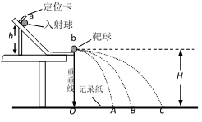
(1)本实验必须测量的物理量有以下哪些？__________。
A．小球a、b的半径r_{a}、r_{b}
B．小球a、b的质量分别为m_{a}、m_{b}
C．斜槽轨道末端到水平地面的高度H
D．小球a、b在离开斜槽轨道末端后平抛飞行的时间t
E．记录纸上O点到A、B、C各点的距离OA、OB、OC
F．a球的固定释放点到斜槽轨道末端水平部分间的高度差h
(2)下列说法中符合本实验要求的是__________。
A．安装轨道时，轨道末端必须水平
B．需要使用的测量仪器有秒表和刻度尺
C．两球相碰时，两球心必须在同一水平面上
D．在同一组实验的不同碰撞中，每次入射球必须从同一高度由静止释放
(3)若入射小球a质量为m_{a}，半径为r_{a}，被碰小球b质量为m_{b}，半径为r_{b}，则实验中要求m_{a}______m_{b}，r_{a}______r_{b}。（选填“＜”、“＞”、“=”）
(4)放上被碰小球b后，两小球碰后：a球的落地点是图中水平面上的______点，b球的落地点是图中水平面上的______点（选填“A”、“B”、“C”）。为测定未放小球b时，小球a落点的平均位置，把刻度尺的零刻度线跟记录纸上的O点对齐，如图给出了小球a落点附近的情况，由图可得小球a落点到O点的距离应为________cm。
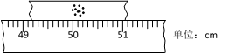
(5)甲同学测量所得入射球a的质量为m_{a}，被碰撞小球b的质量为m_{b}。图中O点是小球抛出点在水平地面上的垂直投影，测得图中A、B、C与O点的距离分别为x_{A}、x_{B}、x_{C．}用这些测量数据，写出下列相应表达式：
①当所测物理量满足表达式__________时，即说明两球碰撞中动量守恒。
②当所测物理量满足表达式__________时，即说明两球碰撞为完全弹性碰撞。
(6)乙同学也用上述两球进行实验，但将实验装置进行了改装：如图所示，将白纸、复写纸固定在竖直放置的木条上，用来记录实验中球a、球b与木条的撞击点。实验时，首先将木条竖直立在轨道末端右侧并与轨道接触，让入射球a从斜轨上起始位置由静止释放，撞击点为O′；然后将木条平移到图中所示位置，入射球a从斜轨上起始位置由静止释放，确定其撞击点；再将入射球a从斜轨上起始位置由静止释放，与球b相撞，确定球a和球b相撞后的撞击点。这些撞击点分别对应图中的A′、B′、C′，测得A′、B′、C′与O′的高度差分别为H_{A}、H_{B}、H_{C．}若所测物理量满足表达式_________时，即说明球a和球b碰撞中动量守恒。
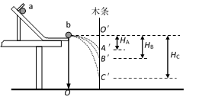
【答案】 (1). BE (2). ACD (3). ＞ (4). = (5). A (6). C (7). 50.10cm (8). m_{a}x_{B}=m_{a}x_{A}+m_{b}x_{C} (9). x_{A}+x_{B}=x_{C} (10).
【解析】
【详解】(1)[1] 球离开轨道后做平抛运动，小球在空中的运动时间t相等，如果碰撞过程动量守恒，则有
①
两边同时乘以时间t得
②
结合平抛运动的规律有
③
当该关系式成立时，即可验证碰撞过程动量守恒，因此实验只需要测量：小球a、b的质量分别为m_{a}、m_{b}；记录纸上O点到A、B、C各点的距离OA、OB、OC，故BE正确，ACD错误。
故选BE。
(2)[2] A．小球离开轨道后做平抛运动，要确保小球每次都从斜槽末端飞出时速度沿水平方向，斜槽轨道末端必须水平，故A正确;
B．本实验不需要测量量时间，所以不用秒表，故B错误；
C．为了保证碰撞两小球从同一高度做平抛运动，所以要求小球碰撞为对心正碰，两球相碰时，两球心必须在同一水平面上，故C正确；
D．在同一组实验的不同碰撞中，每次入射球必须从同一高度由静止释放，保证碰前的速度相同，故D正确。
故选ACD。
(3)[3][4] 为防止碰撞过程入射球反弹，入射球的质量应大于被碰球的质量，所以有；为了保证小球碰撞为对心正碰，两小球半径相等，所以。
(4)[5][6] 碰撞后两小球做平抛运动，高度相同，所以运动时间相同， a小球和b小球相撞后，b小球的速度增大，a小球的速度减小，所以碰撞后a球的落地点距离O点最近，b小球离O点最远，中间一个点是未放b球时a的落地点，所以相碰后，小球a、b的平均落点位置依次是图中A、C点；
[7]根据图中给出了小球a落点附近的情况，由图可得小球a落点到O点的距离应为50.10cm
(5)①[8]根据第(1)可知，两球碰撞中动量守恒，所测物理量满足表达式
m_{a}x_{B}=m_{a}x_{A}+m_{b}x_{C}④
②[9] 两球碰撞为完全弹性碰撞，还要满足
⑤
变形得
⑥
由④⑥式解得
x_{A}+x_{B}=x_{C}
(6)[10]由平抛规律有：
x=v₀t
所以
当水平位移相等时，v₀与成正比（与竖直位移的二次方根成反比）
动量守恒要验证的式子是
即
三、计算题（本题共4小题，9分+9分+10分+12分=40分。）
23. 无人机在距离水平地面高度处，以速度水平匀速飞行并释放一包裹，不计空气阻力，重力加速度为。
(1)求包裹释放点到落地点的水平距离；
(2)求包裹落地时的速度大小；
(3)以释放点为坐标原点，初速度方向为轴方向，竖直向下为轴方向，建立平面直角坐标系，写出该包裹运动的轨迹方程。
【答案】(1)；(2)；(3)
【解析】
【详解】(1)包裹脱离无人机后做平抛运动，在竖直方向做自由落体运动，则
解得
水平方向上做匀速直线运动，所以水平距离为
(2)包裹落地时，竖直方向速度为
落地时速度为
(3)包裹做平抛运动，分解位移
两式消去时间得包裹的轨迹方程为
24. 如图，竖直平面内的四分之一圆弧轨道下端与水平桌面相切，小滑块A和B分别静止在圆弧轨道的最高点和最低点。现将A无初速度释放，A与B碰撞后结合为一个整体，并沿桌面滑动。已知A的质量m_{A}=1kg，B的质量m_{B}=2kg，圆弧轨道的半径R=0.45m，圆弧轨道光滑，A和B整体与桌面之间的动摩擦因数μ=0.2，取重力加速度g=10m/s²
(1)求碰撞前瞬间A的速率v；
(2)求碰撞后瞬间A和B整体的速率和碰撞过程中A、B系统损失的机械能E_{损}；
(3)A和B整体在桌面上滑动的距离L。
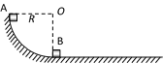
【答案】(1)；(2)；3J；(3)
【解析】
【详解】(1)对A，从释放→碰撞前，由动能定理得
解得
(2)对A、B组成的系统，在碰撞过程中，由动量守恒得
解得
碰撞之前的机械能为
碰撞之前的机械能为
碰撞过程中损失的机械能为
E_{损}=E_{前}－E_{后}=3J
(3)A和B整体在桌面上做匀减速直线运动，有
得
又得
25. 物体中的原子总是在不停地做热运动，原子热运动越激烈，物体温度越高；反之，温度就越低．所以，只要降低原子运动速度，就能降低物体温度．“激光致冷”的原理就是利用大量光子阻碍原子运动，使其减速，从而降低了物体温度．使原子减速的物理过程可以简化为如下情况：如图所示，某原子的动量大小为将一束激光即大量具有相同动量的光子流沿与原子运动的相反方向照射原子，原子每吸收一个动量大小为的光子后自身不稳定，又立即发射一个动量大小为的光子，原子通过不断吸收和发射光子而减速．已知、均远小于，普朗克常量为h，忽略原子受重力的影响
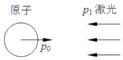
若动量大小为的原子在吸收一个光子后，又向自身运动方向发射一个光子，求原子发射光子后动量p的大小；
从长时间来看，该原子不断吸收和发射光子，且向各个方向发射光子的概率相同，原子吸收光子的平均时间间隔为求动量大小为的原子在减速到零的过程中，原子与光子发生“吸收发射”这一相互作用所需要的次数n和原子受到的平均作用力f的大小；
根据量子理论，原子只能在吸收或发射特定频率的光子时，发生能级跃迁并同时伴随动量的变化．此外，运动的原子在吸收光子过程中会受到类似机械波的多普勒效应的影响，即光源与观察者相对靠近时，观察者接收到的光频率会增大，而相对远离时则减小，这一频率的“偏移量”会随着两者相对速度的变化而变化．
为使该原子能够吸收相向运动的激光光子，请定性判断激光光子的频率和原子发生跃迁时的能量变化与h的比值之间应有怎样的大小关系；
若某种气态物质中含有大量做热运动的原子，为使该物质能够持续降温，可同时使用6个频率可调的激光光源，从相互垂直的3个维度、6个方向上向该种物质照射激光．请你运用所知所学，简要论述这样做的合理性与可行性．
【答案】（1） （2）； （3）
【解析】
解：（1）原子吸收和放出一个光子，由动量守恒定律有：
原子放出光子后的动量为：
（2）由于原子向各个方向均匀地发射光子，所以放出的所有光子总动量为零．设原子经n次相互作用后速度变为零：
所以：
由动量定理：fnt₀=p₀
可得：
（3）a．静止的原子吸收光子发生跃迁，跃迁频率应为，考虑多普勒效应，由于光子与原子相向运动，原子接收到的光子频率会增大．所以为使原子能够发生跃迁，照射原子的激光光子频率
b．①对于大量沿任意方向运动的原子，速度矢量均可在同一个三维坐标系中完全分解到相互垂直的3个纬度上；
②考虑多普勒效应，选用频率的激光，原子只能吸收反向运动的光子使动量减小．通过适当调整激光频率，可保证减速的原子能够不断吸收、发射光子而持续减小动量；
③大量原子的热运动速率具有一定的分布规律，总有部分原子的速率能够符合光子吸收条件而被减速．被减速的原子通过与其他原子的频繁碰撞，能够使大量原子的平均动能减小，温度降低；
所以，从彼此垂直、两两相对的6个方向照射激光，能使该物质持续降温，这样做是可行的，合理的．
26. 某试验列车按照设定直线运动模式，利用计算机控制制动装置，实现安全准确地进站停车。制动装置包括电气制动和机械制动两部分。图1所示为该列车在进站停车过程中设定的加速度大小随速度的变化曲线。
(1)求列车速度从降至经过的时间t及行进的距离x。
(2)有关列车电气制动，可以借助图2模型来理解。图中水平平行金属导轨处于竖直方向的匀强磁场中，回路中的电阻阻值为，不计金属棒及导轨的电阻。沿导轨向右运动的过程，对应列车的电气制动过程，可假设棒运动的速度与列车的速度、棒的加速度与列车电气制动产生的加速度成正比。列车开始制动时，其速度和电气制动产生的加速度大小对应图1中的点。论证电气制动产生的加速度大小随列车速度变化的关系，并在图1中画出图线。
(3)制动过程中，除机械制动和电气制动外，列车还会受到随车速减小而减小空气阻力。分析说明列车从减到的过程中，在哪个速度附近所需机械制动最强?
(注意：解题过程中需要用到、但题目没有给出的物理量，要在解题时做必要的说明)
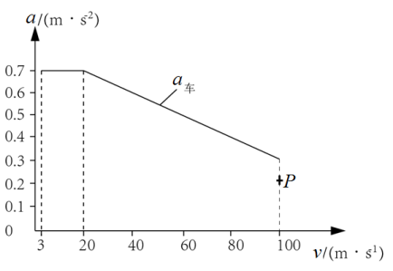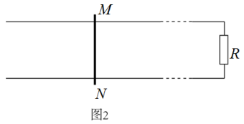
【答案】. (1) ，；(2) 列车电气制动产生的加速度与列车的速度成正比，为过P点的正比例函数，论证过程见解析。画出的图线如下图所示：
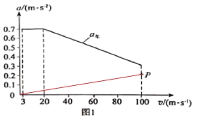

(3)
【解析】
【详解】（1）由图1可知，列车速度从降至的过程加速度为0.7m/s²的匀减速直线运动，由加速度的定义式
得
由速度位移公式
得
（2）由MN沿导轨向右运动切割磁场线产生感应电动势
回路中感应电流
MN受到的安培力
加速度为
结合上面几式得
所以棒的加速度与棒的速度为正比例函数。又因为列车的电气制动过程，可假设MN棒运动的速度与列车的速度、棒的加速度与列车电气制动产生的加速度成正比，所以列车电气制动产生的加速度与列车的速度成正比，为过P点的正比例函数。画出的图线如下图所示。
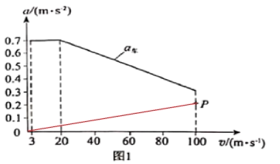

(3)由（2）可知，列车速度越小，电气制动的加速度越小。由题设可知列车还会受到随车速减小而减小的空气阻力。所以电气制动和空气阻力产生的加速度都随速度的减小而减小。由图1 中，列车速度从降至的过程中加速度大小随速度v减小而增大，所以列车速度从降至的过程中所需的机械制动逐渐变强，所以列车速度为附近所需机械制动最强。

